MODELO

página 1, cubierta

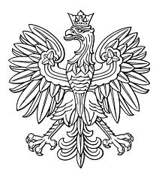

TÍTULO UNIVERSITARIO OFICIAL
QUE ACREDITA LOS ESTUDIOS
DE SEGUNDO CICLO

EXPEDIDO EN
LA REPÚBLICA DE POLONIA

(COPIA)

MODELO
página 2, izquierda interior página 3, derecha


UNIWERSYTET MEDYCZNY
IM. PIASTÓW ŚLĄSKICH WE WROCŁAWIU
…….………………………………….……………………………
(nombre de la unidad organizativa básica)

TÍTULO UNIVERSITARIO OFICIAL QUE ACREDITA LOS ESTUDIOS DE SEGUNDO CICLO

curso.......................................................................................................
área de enseñanza......................................................................................
perfil de enseñanza.........................................................................................
régimen ……………………………………………………………………...
resultado .......................................................................................................
y la obtención, en el día.......................................................................................
del título profesional ..........................................................................................

Sello
Decano Oficial Rector
……………………….. de la Universidad ................................
(sello personal y firma) (sello personal y firma)

Wrocław, el …...............................

Cualificación completa, nivel séptimo
del Marco Polaco de Cualificación

fotografía
45x65 mm

Sello oficial de la Universidad

D./Dña...........................................................................................
(nombre/nombres y apellido)
Fecha de nacimiento.............................................................................
Lugar de nacimiento.......................................................................

………………….....................
(firma del titular)

Número.......................................................................

página 4, lewa página 5, prawa

